4 класс
Тест по теме «Истоки родного искусства»

_____________________________
Ф.И. учащегося

ОСНОВНАЯ ЧАСТЬ
1
Прочитай задание. Выберите правильный ответ (найди соответствие).
А) отапливаемый жилой крестьянский дом 1) наличник
Б) столб, опора для перекрытия 2) акрополь
В) украшенное обрамление окна 3) изба
Г) укрепленная часть древнегреческого города 4) колонна
2

Рассмотри репродукции, расположенные на доске. Определи, к каким видам пластических искусств они относятся. Запиши рядом с названием вида искусства номер репродукции, относящейся к данному виду.

 Живопись Графика  Скульптура Архитектура ДПИ
3

Рассмотри репродукции, расположенные на доске. Определи, к каким жанрам изобразительного искусства они относятся. Запиши рядом с названием жанра номер репродукции, относящийся к жанру.
пейзаж портрет анималистический
натюрморт бытовой жанр

43
. Рассмотри предложенные репродукции картин известных художников. Определи, какие цвета – теплые или холодные – преобладают в картине и как они помогают понять, какое настроение хотел передать художник. Заполни таблицу: а) укажи знаком T преобладающие цвета; б) кратко опиши настроение, передаваемое картиной.
Автор и название картины | Какие цвета преобладают  в картине | Какое настроение хотел передать художник
И.И. Левитан  Золотая осень | теплые  холодные
Н.К. Рерих  Горы | теплые  холодные
И. Шишкин  Дебри | теплые  холодные

ДОПОЛНИТЕЛЬНАЯ ЧАСТЬ
53
Рассмотри предложенную репродукцию картины Б. Кустодиева
«Праздник в деревне». Определи тему картины и средства художественной выразительности, использованные художником для раскрытия темы. Запиши.___________________________________________________________________________________________________________________________________________________________________________________________________________________________________________________________________________________________________________________________________________________________________________

Ключ (правильные ответы и количество баллов)
ОСНОВНАЯ ЧАСТЬ
Основная часть работы –обязательные для выполнения задания
№ задания | Ответы | Оценивание
1.Прочитай задание, найди соответствие | А) - 3  Б) - 4  В) - 1  Г) - 2 | Правильно определено не менее 3
2. Рассмотри репродукций, расположенных на доске. Определи, к каким видам пластических искусств они относятся. Запиши рядом с названием вида искусства номер репродукции, относящейся к данному виду | Живопись-1  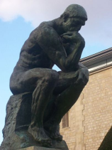Скульптура-3  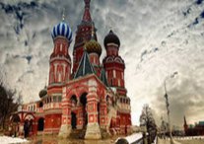Архитектура -4  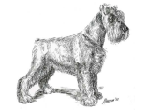Графика-2  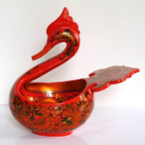ДПИ-5 | Правильно определено не менее 3 репродукций
3. Рассмотри репродукции, расположенные на доске. Определи, к каким жанрам изобразительного искусства они относятся. Запиши рядом с названием жанра номер репродукции, относящийся к жанру |  Портрет -1   Натюрморт- 2  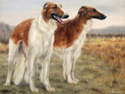Анималистический -3  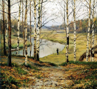Пейзаж-4  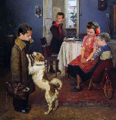Бытовой -5 | Правильно определено не менее 3 репродукций
4. . Рассмотри предложенные репродукции картин известных художников. Определи, какие цвета – теплые или холодные – преобладают в картине и как они помогают понять, какое настроение хотел передать художник. Заполни таблицу: а) укажи знаком T преобладающие цвета; б) кратко опиши настроение, передаваемое картиной. | 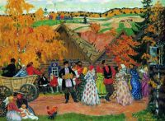  Тема картины – русские народные праздники.  Для раскрытия темы художник использовал следующие средства:  1)композицию (пляшущие люди находятся почти в центре, гармонист слевой стороны; 2)контраст: теплые цвета преобладают над холодными; 3) ритм ( движения передается движением фигур) | Правильно названа тема картины и средства художественной выразительности, использованные художником для раскрытия темы без уточнения
ДОПОЛНИТЕЛЬНАЯ ЧАСТЬ
Дополнительная часть работы – не обязательные для выполнения
5. Рассмотри предложенные репродукции картин известных художников. Определи, какие цвета – теплые или холодные – преобладают в картине и как они помогают понять, какое настроение хотел передать художник. Заполни таблицу: а) укажи знаком  преобладающие цвета; б) кратко опиши настроение, передаваемое картиной. | Учащийся определяет преобладающие цвета и высказывает предположение с какой целью художники используют в своих картинах основные и составные, теплые и холодные цвета | Правильно определены цвета, преобладающие в картинах, высказано предположение о настроении, которое хотел передать художник с помощью цвета.

№ задания | Планируемые результаты | Умение |  | Уровень сложности (БУ, ПУ) | Кол-во баллов
1. | Различать основные элементы построек, понимать их специфику | Различать основные элементы построек |  | БУ | 1 б
2. | Различать основные виды пластических искусств, понимать их специфику. | Различать произведения разных видов пластических искусств, понимать их специфику. |  | БУ | 1 б
3. | Различать жанры пластических искусств, понимать их специфику. | Различать произведения основных жанров пластических искусств, понимать их особенности. |  | БУ | 1 б
4. | Выбирать художественные материалы, средства художественной выразительности для создания образов природы, человека, явлений и передачи своего отношения к ним; решать художественные задачи ( передавать характер и намерения объекта- природы, человека, сказочного героя, предмета, явления и т.д. – в живописи, графике, скульптуре, выражая свое отношение к качествам данного объекта) с опорой на правила перспективы, цветоведения, усвоенные способы действия. | Соотносить необходимость использования средств художественной выразительности (композиции, цвета, линии и др.) для создания определенного художественного образа, для раскрытия темы произведения |  |  | 1-2 б
Максимум возможных баллов за работу |  |  |  |  | 5 б
Процент выполнения заданий базового уровня высчитывается по формуле |  |  | БУ = кол-во набранных баллов : на макс. возможных баллов Х 100%
Качество выполнения заданий основной части |  |  | 0-3 б 0ур.- 0-60%  4-5 б 1ур.- 61-100%
ДОПОЛНИТЕЛЬНАЯ ЧАСТЬ
5. | Понимать, с какой целью художники используют в своих картинах основные и составные, теплые и холодные цвета | Понимать, с какой целью художники используют в своих картинах основные и составные, теплые и холодные цвета |  |  | 2 б

Тест подготовила Михеева Галина Георгиевна
Учитель изобразительного искусства МКОУ ООШ п. Андреевский
Квалификационная категория – 1

